**Smell Analyzer- Manuale d'uso**

Smell Analyzer è uno strumento pensato per la rappresentazione di un'applicazione composta da microservizi e per il supporto nelle scelte degli interventi di refactoring da applicare, basandosi sulle informazioni fornite dagli utenti sull'effort stimato dei refactoring e l'importanza affidata a servizi e quality attributes.

La web app supporta la creazione di account di tipo "Team Leader" in grado di modificare e leggere solo le informazioni legate ad uno specifico team.

L'app prevede un sistema di upload e download cloud per le applicazioni degli utenti registrati.

**1. Login**

È possibile utilizzare l'applicazione attraverso 3 tipologie di accesso:

- Come ospite (Cliccando su "**Continue as Guest**") non avremo a disposizione i salvataggi in cloud e la creazione di accounts Team Leader.

- Come Product Owner, cliccando la prima volta su "**Sign Up**" e registrando le proprie credenziali e successivamente solo inserendo *User* e *Password*.

- Come Team Leader utilizzando username e password generate dal proprio Product Owner, il primo della forma "*nomeApplicazione*/*nomeTeam"*

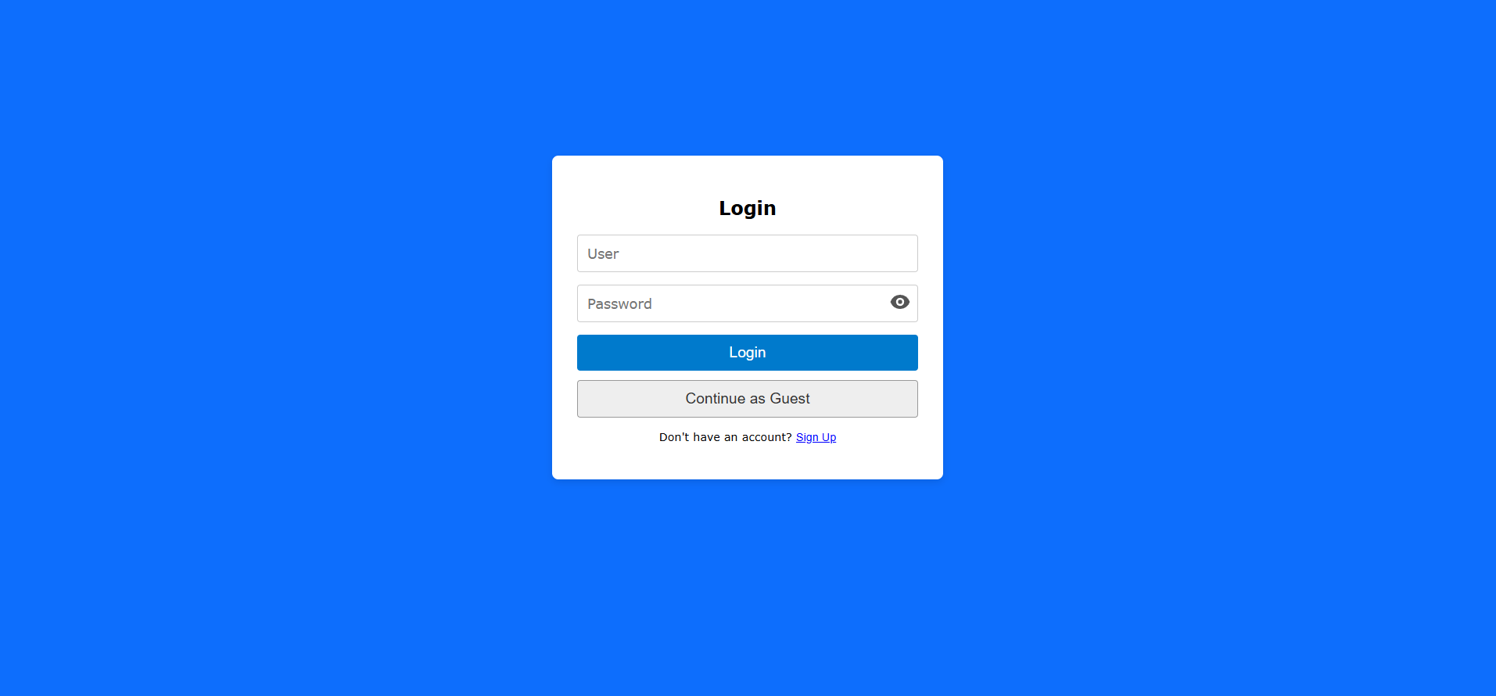

**2. Creazione e modifica dell'applicazione**

In questa vista è possibile creare il grafo della propria applicazione ed assegnare gli smell ai singoli servizi.

Tramite la *Barra di navigazione superiore* in alto è possibile (in ordine da sinistra verso destra):

- Mostrare o nascondere la **barra laterale**. 

- Mostrare i servizi che interagiscono con i team da noi selezionati

- Effettuare il logout (o comunque tornare alla schermata di **login**) 

- Entrare nella vista di gestione account Team Leader (solo se Product Owner) 

- Entrare nella vista di **modifica effort**. 

- Entrare nella vista di **visualizzazione refactoring** 

- Modificare i team visualizzati in questa e nelle altre viste

Tramite la *Barra Laterale* è invece possibile:

- Aggiungere un servizio cliccando su **Add Microservice** e specificando nome, nome del team e rilevanza nel dialog che si apre (cliccando su **Create Microservice** per confermare).

- Salvare in locale un documento rappresentante la nostra applicazione con **Save to File**, e successivamente caricarlo con **Upload Save File**.

- È possibile aumentare la dimensione del grafo con lo slider 

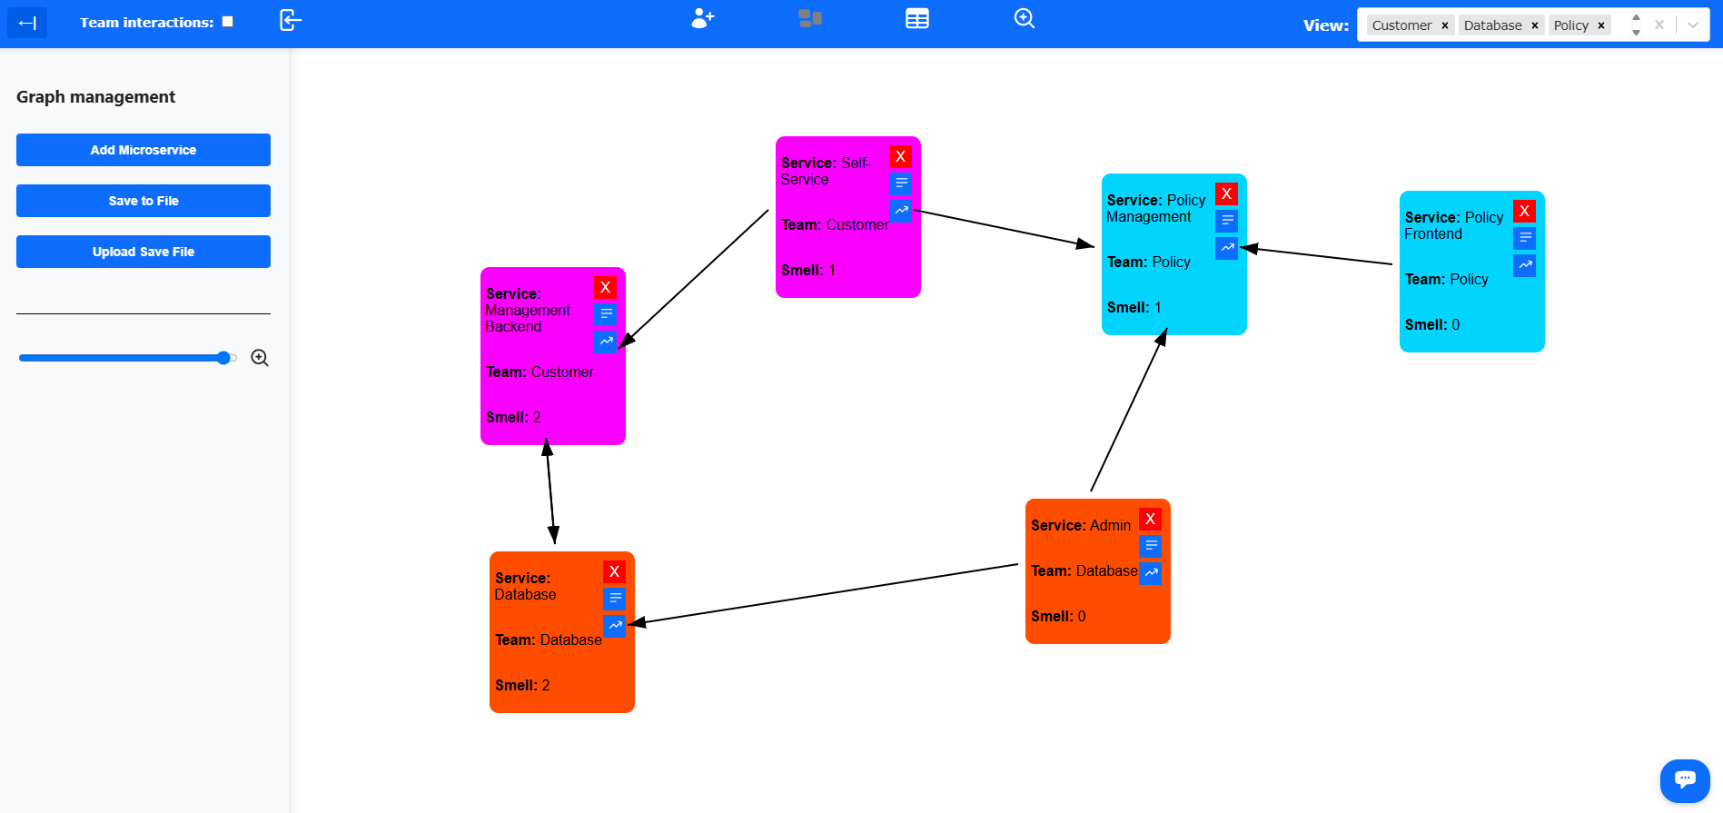

Dopo aver generato dei servizi questi saranno visualizzati nella parte centrale dello schermo con un colore determinato dal proprio team. Ogni servizio contiene il nome del servizio, il nome del team ed il numero di smell ad esso assegnato.

Ogni servizio presenta inoltre tre pulsanti:

 Elimina il servizio dopo aver chiesto conferma con un'apposita finestra di dialogo.

 Apre una finestra di dialogo in cui è possibile modificare le informazioni di un servizio, come nome, team e rilevanza. È inoltre possibile selezionare gli smell che affligono il microservizio spuntando la relativa casella, e specificare l'importanza che assegna a diversi quality attributes.

Per salvare eventuali modifiche è necessario cliccare su **Save**, altrimenti sulla "X" in alto a destra per scartarle.

 Crea un collegamento tra il servizio appena cliccato ed il prossimo che verrà selezionato.

È inoltre possibile spostare ogni nodo del grafo facendoci clic sopra e trascinandolo tenendo premuto il mouse ed eliminare un collegamento tra nodi cliccandoci sopra.

In basso a destra è possibile aprire il **chatbot** per l'utilizzo *testuale* dell'applicazione .

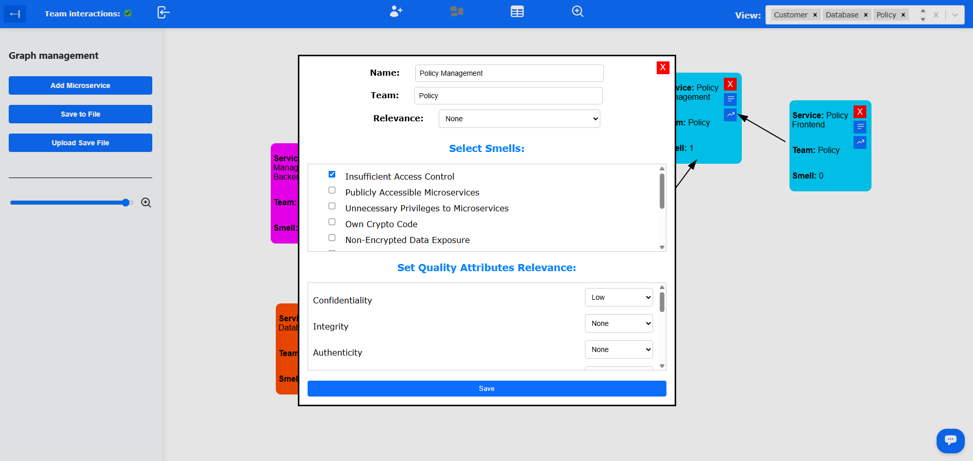

**3. Assegnazione di effort stimato e applicazione filtri**

Nella seconda vista di *Smell Analyzer* è possibile visualizzare una tabella con i refactoring disponibili per la nostra applicazione, divisi per urgenza (da *None* a *High*) ed effort (da *Low* ad *High*).

In alto è sempre disponibile la *Barra di navigazione superiore* con le stesse funzioni della vista precedente ad eccezione della barra laterale ed i *Team Affected*.

È inoltre disponibile un pulsante per tornare alla vista precedente 

Ogni refactoring presenta il proprio nome, il servizio che lo deve implementare ed un'icona rappresentante i team che affligge (visualizzabili anche in formato testuale passandoci sopra il mouse). È inoltre colorato con il colore del proprio team.

Presenta infine un pulsante per l'editing  grazie al quale è possibile aprire una finestra di dialogo attraverso cui modificare l'effort stimato.

Ad ogni refactoring è inizialmente assegnato effort "*Not Specified*" ed è quindi necessario modificarlo per visualizzarlo in tabella e nella vista di **visualizzazione refactoring**. I refactoring con effort "*Not Specified*" si trovano in fondo alla pagina.

Attraverso gli slider orizzontale e verticale presenti sopra e ai lati della tabella è possibile limitare la visualizzazione dei refactoring nella *terza vista*. Trascinando gli slider si coloreranno le caselle corrispondenti ai refactoring non più visualizzati.

È inoltre sempre presente il **chatbot** in basso a destra.

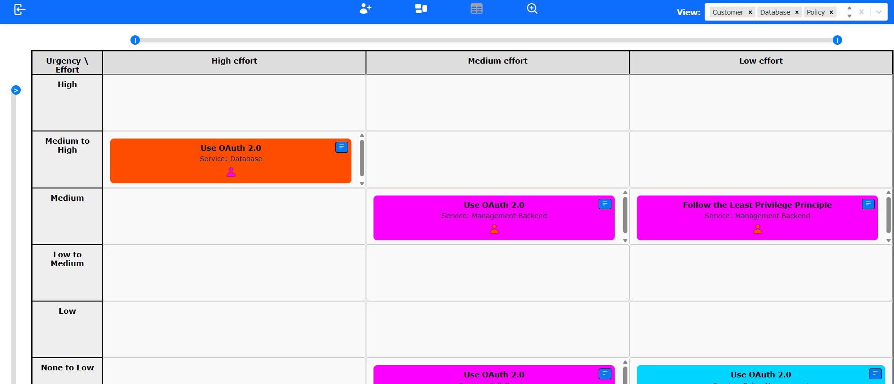

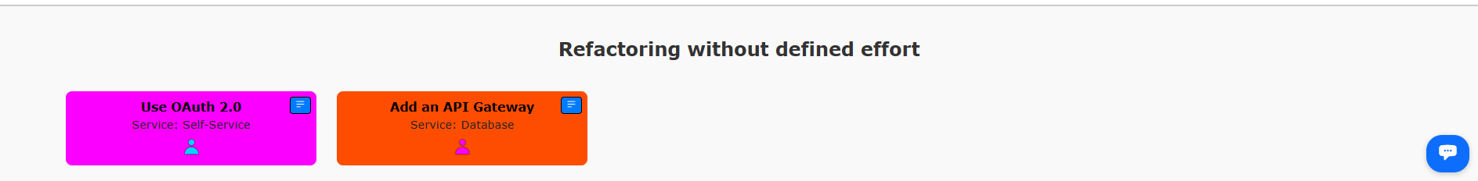

**4. Visualizzazione Refactoring**

Nella terza vista di Smell Analyzer è possibile visualizzare i refactoring presenti nella nostra applicazione filtrati nella maniera da noi specificata nelle precedenti viste.

Sono sempre disponibili la *barra superiore* e il chatbot in basso a destra.

L'albero è composto nel seguente modo:

A sinistra abbiamo i **team**, collegati ai **servizi** corrispondenti (con relativa *rilevanza*), ognuno a sua volta collegato ai **quality attributes** per i quali ha degli smell che lo affliggono.

I quality attributes contengono l'importanza che hanno per quel servizio e sono collegati ai refactoring, ognuno con la propria *urgenza*, il proprio *effort* e i *team che affligge*.

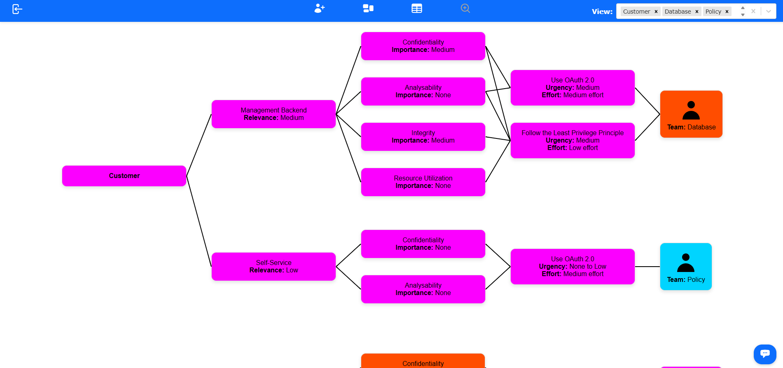

**5. Team Managing**

Solo gli utenti loggati con un proprio account (*Product Owner*) hanno la possibilità di creare account secondari *Team Leader*.

Un account *Team Leader* può visualizzare, modificare, aggiungere ed eliminare solo i servizi del team ad esso assegnato.

Per crearne uno è sufficiente selezionare il team desiderato in *Select a Team*, impostare una password e cliccare sul pulsante .

Per eliminare un team è necessario cliccare sulla  a destra del team desiderato e confermare nella finestra di dialogo che si aprirà, cliccando su **Yes**.

Cliccando su  è possibile visualizzare il la password corrispondente. È sufficiente ricliccare lo stesso pulsante per nasconderla.

Per modificare una password di un account già creato è possibile farlo direttamente dall'input accanto al nome, mentre per salvare le modifiche è necessario cliccare sul pulsante .

I nomi degli account creati avranno la forma "*nomeApplicazione*/*nomeTeam".*

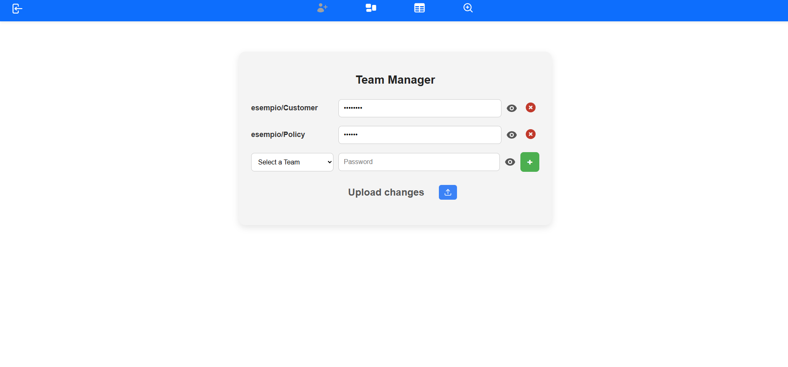

**6. Chatbot**

In tutte e tre viste principali è possibile comunicare tramite un chatbot pensato sia per la visualizzazione che per l'editing dell'applicazione.

Di seguito un esempio di input con relative funzionalità:

What should I do?: mostra i refactoring attualmente disponibili evidenziando i più urgenti.

What should Team Policy do?: limita i refactoring mostrati solo ad un team specifico.

Add a new service: avvia una conversazione attraverso la quale è possibile aggiungere un nuovo servizio.

Delete a service: avvia una conversazione attraverso la quale è possibile rimuovere un servizio.

Create a new link: crea un nuovo arco tra due servizi specificati dall'utente.

Remove a link: rimuove un arco tra due servizi specificati dall'utente.

Show me the refactoring tree: mostra l'albero dei refactoring.

Show me low effort refactoring: mostra l'albero dei refactoring filtrato per effort basso.

Show me high urgency refactoring: mostra l'albero dei refactoring filtrato per urgenza alta.

Show me refactoring up to medium urgency: mostra l'albero dei refactoring filtrato per urgenza media o superiore.

Show me Team Policy refactoring: mostra l'albero dei refactoring del solo team specificato.

Show me Team Policy: mostra il grafo del team policy e, su richiesta anche i servizi con cui interagisce.

Show me all teams: mostra il grafo dei team al completo.